МБДОУ «Детский сад №98 «Ёлочка»

Конспект
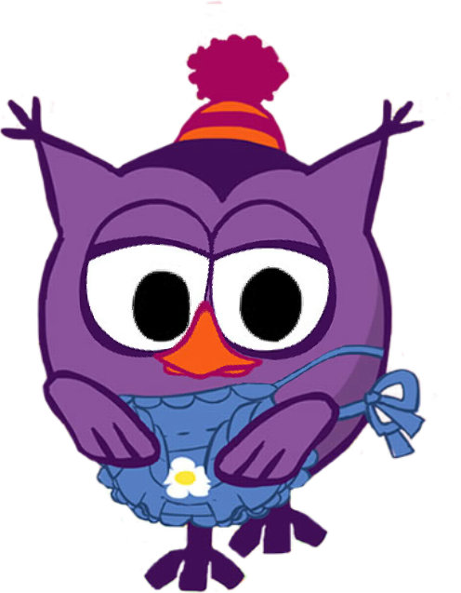
непосредственно-образовательной деятельности
по познавательно-речевому развитию
в средней группе № 5
Тема: «Путешествие в страну «Мульти-пульти»».

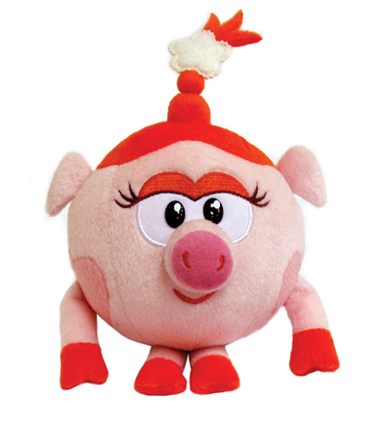

Подготовлен воспитателем
Васильевой Л. М.

г. Чебоксары - 2011-2012 учебный год

Тема: «Путешествие в страну «Мульти-пульти»
Проблема: Как можем помочь Нюше и Совунье помириться.
Цель: Через проектную деятельность продолжать знакомить детей с правилами поведения.
Задачи:
Образовательная область «Социализация»:
1) учить понимать, что вежливые слова помогают людям в общении.
2) формировать представления о дружбе, учить выходить из конфликтных ситуаций.
3) развивать способность детей к сопереживанию, устанавливать причинно-следственные связи, воображение, память, речь.
4) закреплять понятие о нравственных качествах.
5) упражнять в подборе слов-антонимов.
Образовательная область «коммуникация»:
1)формировать желание участвовать в совместных играх, интерес к мультипликации.
2) воспитывать отзывчивость, чувство доброты, уважения к окружающим.
Материал и оборудование: коврики в виде облаков, экран, мультимедийная установка, модели, шапочки Нюши и Совуньи, мяч, карточки для игры, диски с отрывками из мультфильмов: "Приключения Кота Леопольда", "Ну, погоди!" , папки красного и черного цвета, доска.
Предварительная работа: Игры «Наоборот», «Ласковушка», «Давайте поздороваемся»; беседы «Дружба», «Мои товарищи», «Друг в беде не бросит»; чтение рассказов о дружбе; заучивание стихотворений; песни, знакомство с пословицей «Как аукнется так и откликнеться», подготовка инсценировки с детьми.
Методы и приёмы:
1.Беседа о слове «Здравствуйте».
2.Сюрпризный момент - раздаётся телефонный звонок от Нюши (вхождение детей в проблемную игровую ситуацию)
3.Вопросы (активизация желания искать пути разрешения проблемной ситуации )
4.Путешествие в страну «Мульти – пульти»;
5.Поиски Нюши и Совуньи. Просмотр отрывков из мульфильмов, вопросы после просмотра
6.Инсценировка «Нюша и Совунья поссорились»
7.Чтение стихов детьми
8.Физкультминутка. Игра «Давайте поздороваемся»
9.Игра «Разложи правильно»
10.Игра «Скажи наоборот»
11.Возвращение в детский сад
12.Анализ деятельности
13. Определение задач для новых проектов.

Ход деятельности
Воспитатель: Дети, к нам сегодня пришли гости, давайте поздороваемся с ними.
Дети: Здравствуйте.
Воспитатель:
-Здравствуйте!-
Ты скажешь человеку
-Здравствуй,- улыбнётся он в ответ
И, наверно не пойдёт в аптеку
И здоровым будет много лет.
А ещё какие слова можно сказать при встрече?
Дети: "Добрый день", "добрый вечер", "доброе утро".
Воспитатель: Всех ли одинаково мы приветствуем? Как вы приветствуете встретив друга? (Привет) Можно ли взрослым или незнакомым сказать «привет»? (нет. Привет это для друзей). Как нужно вести себя, когда здороваемся? (Улыбнуться, кивнуть головой, смотреть в глаза).
- Погружение в игровую ситуацию
(Раздается телефонный звонок.)
Воспитатель: Алло, здравствуйте.
Голос за ширмой: Здравствуйте, Лидия Михайловна, это звонит вам Нюша. Мы с Совуньей поссорились, а как помириться не знаем. Помогите нам, пожалуйста.
Воспитатель: Конечно, поможем. Ждите нас.
Дети, вы догадались, герои какого мультфильма поссорились?
Дети: Смешарики.
Воспитатель: Как мы можем помочь Нюше и Совунье помириться?
Дети:
Можем рассказать о том, как правильно попросить прощения; (выложить модель)
рассказать о том, что хорошо и что плохо (о правилах культурного поведения); (Выложить модель)
прочитать стихи о «волшебных словах»;(выложить модель)
показать картинки с изображением хороших и плохих поступков;
оформить альбом с картинками,
спеть песенку о дружбе.
Воспитатель: Теперь мы знаем как помочь помириться смешарикам. Чтобы найти Нюшу и Совунью надо нам отправиться в страну "Мульти-пульти". В этой стране живут герои мультфильмов. А вы любите мультики?
Дети: Да!
Воспитатель: Так как страна "Мульти-пульти" не обычная, то и в путешествие мы отправимся необычным способом, мы полетим на облаках.
(Дети садятся на коврики в виде облаков. Педагог предлагает закрыть глаза и представить, как они летят высоко-высоко над городом).
Звучит фонограмма песни "Облака"
2.Поэтапное решение проблемы
Воспитатель: Вот мы прилетели в страну "Мульти-пульти". Посмотрите сколько здесь разных героев из ваших любимых мультфильмов. Вы их узнали?
( Дети называют персонажей и, но не находят среди игрушек Нюшу и Совунью.)
Воспитатель: Кому мы должны были помочь помириться?
Дети. Нюше с Совуньей.
Воспитатель. Среди них есть Нюша и Совунья. Это волшебный экран, на котором показывают мультфильмы. Давайте посмотрим, может быть на экране какого-нибудь мультфильма, мы найдем Нюшу и Совунью.
(Просмотр фрагментов из мультфильмов).
- "Приключения кота Леопольда"
Вопросы:
1) Как называется мультфильм?
2) Кто поступает правильно и верно?
3) Правильно ли поступают мышата? Почему?
4) Какие слова говорит Леопольд?
2. " Ну, погоди!"
Вопросы:
- Как называется этот мультик?
- Как ведет себя Волк? Почему?
3) Какая пословица вспоминается при просмотре этого мульфильма? (Как аукнется так и откликнется»)

Воспитатель: Мы посмотрели мультфильмы, а Нюши и Совуньи в них нет. Где же они?
(надевает шапочки на 2-ух девочек, персонажей "Смешариков")
Воспитатель: Вот же они!

Инсценировка "Нюша и Совунья поссорились"
Воспитатель: Жили-были Нюша и Совунья, жили они дружно. Но однажды Нюша и Совунья не стали, как обычно играть вместе, надулись и отвернулись друг от друга. Что случилось? Отчего вы такие сердитые? Поссорились? Так надо мириться.
Нюша: Я с Совуньей мириться не буду! Она не вежливая. Я сказала ей "Здравствуй", а она не ответила мне.
Совунья: А, зачем отвечать, я тебя вчера видела.
Нюша: Но, я же сегодня сказала "Здравствуй".
Совунья: Ну и что? У меня ещё " вчерашнее" не кончилось.
Воспитатель: Совунья, ты хочешь, чтобы Нюша заболела?
Совунья: Нет, я не хочу, чтобы Нюша болела.
Воспитатель: А что же ты для неё "Здравствуй" пожалела? Ведь слово "здравствуй"- это значит будь здоров, не болей!
Совунья: Нюша тоже не очень-то вежливая. Когда она ко мне обращается, то кричит: "Эй, ты!"
Воспитатель: Ребята, кто из них прав, а кто виноват?
Дети: Оба виноваты.
Воспитатель: Что же им делать?
Дети. Попросить прощения.
Воспитатель: Как надо просить прощение.
Дети: Смотреть в глаза друг другу, называть по имени, сказать, «прости пожалуйста».
Совунья: Прости меня, пожалуйста, Нюша. Я всегда буду здороваться.
Нюша: И ты, прости меня, пожалуйста, Совунья. Я всегда буду вежливой. Воспитатель. А сейчас Гриша расскажет вам стихотворение про волшебное слово «Простите»
Гриша Простите, я больше не буду
Нечаянно бить посуду
И взрослых перебивать
И что обещал забывать,
Но если я всё же забуду,
Простите, я больше не буду.
Воспитатель: Что такое «Здравствуйте, расскажет Вероника

Вероника Что такое здравствуй? – лучшее из слов
Потому что здравствуй – значит будь здоров
Правило запомни. Знаешь – повтори.
Старшим это слово первым говори.
Вечером расстались, встретились с утра
Значит слово здравствуй – говорить пора.

Воспитатель: По–разному можно приветствовать друг друга. Давайте покажем Нюше и Совунье, как можно поздороваться со своими товарищами не словами, а своим телом.(Физкультминутка)
Игра: «Давайте поздороваемся».
(Дети по сигналу ведущего начинают хаотично передвигаться по комнате и здороваться со всеми, кто встречается на пути. Здороваться надо определённым способом: здороваться за руку, плечами, носами, спиной, поклон, как военные. Разговаривать во время игры нельзя.)

Воспитатель: Ребята, мы научили Нюшу и Совунью просить прощения. Что же мы еще хотели для них сделать?
Ребёнок: Оформить альбом с картинками о хороших и плохих поступках. Проводится игра: "Разложи правильно"
Воспитатель: Картинки с хорошими поступками, ставьте около красной папки. А с плохими поступками ставьте около черной папки.
(Дети классифицируют карточки с картинками "хороший - плохой поступок" и обясняют, почему хорош или плох тот или иной поступок.)
Почему ты поставил эту картинку к красной (черной) папке ?
Воспитатель: Молодцы дети. Вы все сделали правильно и Совунья с Нюшей справились с заданием. А эти папки подарим Нюше с Совуньей. На папках хорошо бы написать для Нюши и Совуньи правила дружбы. Я буду записывать, а вы подсказывайте мне.
Чаще улыбаться или быть сердитым и серьезным.
Называть друга по имени или ей, ты
Делиться с другом или жадничать.
Завидовать или радоваться успехам друга.
Чаще говорить. Давай играть вместе или я один буду играть.
Ссориться и спорить по пустякам или играть дружно.
Говорить о том, что интересно другу или говорить о том, что интересно тебе.
Признавать свои ошибки или скрывать их, указывая на ошибки других.

(катится мячик в группу.)
Воспитатель: Посмотрите, дети, какой красивый мячик, но почему-то он грустный. Почему?
Дети: Наверно с ним никто не играет.
Воспитатель: А вы хотите поиграть с мячом?
Проводится игра! "Скажи наоборот"
(Воспитатель бросает мяч ребенку, ребенок должен назвать слово антоним)
Разорвать книгу - склеить книгу
Толкнуть - обнять
Ударить - приласкать
Намусорить - убрать
Поломать - починить
Нагрубить - поблагодарить
Промолчать при встрече – поздороваться
Быть добрым - злым
Дружить - враждовать
Воспитатель: Молодцы! Вот и мяч развеселили. А теперь нам пора в детский сад. Попрощаемся с Нюшей и Совуньей, со страной Мульти- пульти Занимайте свои места на облаках, полетим с детский сад! А чтобы веселее было лететь мы споём песню о дружбе
(Звучит фонограмма песни «Улыбка»)
3.Итог
Воспитатель: Ну, вот мы и дома, в нашем детском садике. Дети, что вам понравилось в стране "Мульти-пульти"? Кому мы помогли сегодня? Как мы им помогли? (по мере того, как дети называют, убирает модели). Быть вежливым, это не только говорить волшебные слова, но и стараться сделать приятное другим людям. Давайте мы сделаем приятное нашим гостям, выберем и подарим хорошее настроение и улыбки.
4.Определение новой проблемы
Воспитатель. В следующий раз мы познакомим Нюшу и Совунью пословицами и поговорками о правилах поведения. Найдите дома вместе со своими родителями пословицы и поговорки о правилах поведения в общественных местах и научитесь объяснять их значение.

